附件3
考点交通指引图
面试地点：普宁市流沙第一实验小学（西校区）
地 址：普宁市服装城南侧路中部（富民花园西）
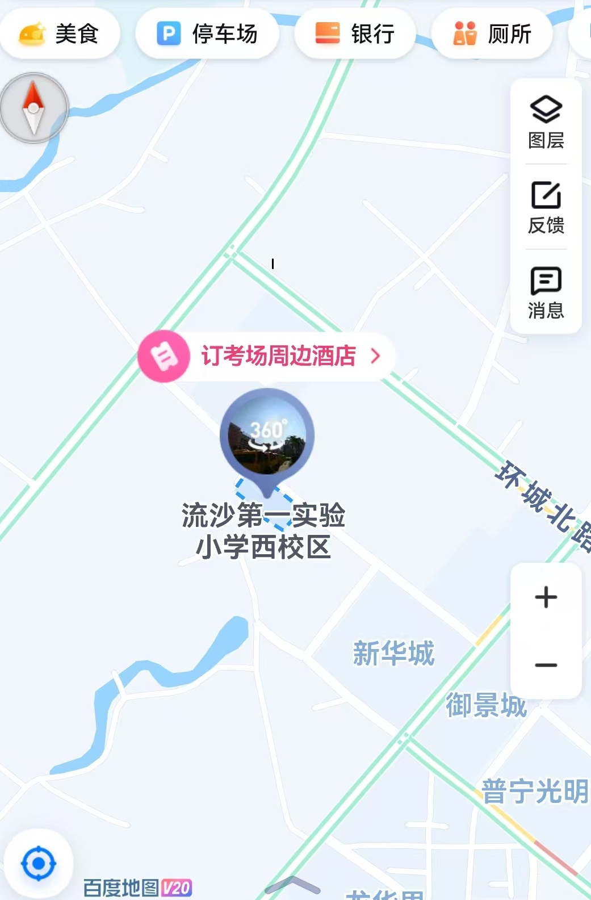
考点平面图
